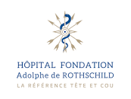

**Communiqué de presse**  
**11.03 2025**

Un nouvel espoir pour les patients souffrant d’épilepsie pharmaco-résistante et des perspectives nouvelles pour la recherche fondamentale en neuroscience cognitive

**L’Hôpital Fondation Adolphe de Rothschild signe un partenariat de 2,2 millions de dollars pour créer une plateforme de recherche innovante associant intelligence artificielle, nouvelles technologies et neurosciences**.

L’annonce a été faite lors de l’**Artificial Intelligence Action Summit de Paris 2025**, dans le cadre d’une conférence de presse de Meta-FAIR, le laboratoire d’intelligence artificielle de Meta, par la professeure **Joëlle Pineau** (Université McGill, Canada et VP de la recherche en intelligence artificielle chez Meta) et **Yann Le Cun** (New York University et directeur scientifique de l’intelligence artificielle de Meta), en présence des porteurs du projet, le chercheur **Jean-Rémi King** (chercheur en neuroscience et Intelligence Artificielle chez Meta) et le neurochirurgien **Pierre Bourdillon** (Hôpital Fondation Adolphe de Rothschild et Université Paris Cité).

___

**Une plateforme de recherche en IA pour décoder de manière inédite l’activité du cerveau.** Ce projet combine une double approche.

* D’une part, par la mise en place d’une nouvelle technologie de pointe pour enregistrer l’activité cérébrale : la **MEG OPM** (*Magnétoencéphalographie à Optically Pumped Magnetometers*). Ce dispositif de neuro-imagerie non invasif, posé directement comme un bonnet sur la tête du patient, permet de mesurer l’activité cérébrale avec une précision inégalée en captant les champs magnétiques générés par l’activité électrique des neurones.
* Et, d’autre part, par une analyse des données ainsi obtenues grâce à des approches innovantes et prometteuses en intelligence artificielle.

**Un espoir dans la prise en charge de l’épilepsie pharmaco-résistante[1]**

L’Hôpital Fondation Adolphe de Rothschild est une référence mondiale en neurochirurgie de l’épilepsie pharmaco-résistante, chez l’adulte comme chez l’enfant. Actuellement, la chirurgie de l’épilepsie est une procédure complexe, nécessitant souvent l’implantation d’électrodes inter-crâniennes pour localiser la zone d’origine des crises d’épilepsie. L’utilisation de ces deux nouvelles approches pourrait permettre de mieux localiser les zones où doivent être implantées les électrodes et peut-être, dans le futur de pouvoir s’en passer dans certains cas.

**Des perspectives dans le décodage neural**

L’Hôpital Fondation Adolphe de Rothschild prend en charge l’ensemble des pathologies affectant le système nerveux central, pathologies pouvant être à l’origine de handicaps lourds pour les patients. A ce jour, les capacités de compensation des handicaps (moteur, visuel, sur la parole…) restent limitées. La première étape pour la construction d’interface cerveau machine est le décodage des représentations mentales. Le projet vise à réaliser ce décodage à partir des données non-invasives MEG OPM en utilisant des approches innovantes d’intelligence artificielle.

**___**

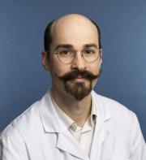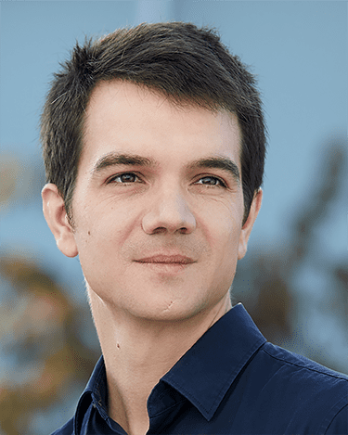 **Dr Pierre Bourdillon, neurochirurgien à l’Hôpital Fondation Adolphe de Rothschild, Université Paris Cité et co-porteur du projet, explique :** *"Grâce à cette plateforme de recherche, nous souhaitons démontrer qu’il est possible de mesurer l’activité cérébrale et de décrire de nouveaux biomarqueurs pour localiser l’origine des crises d’épilepsie. Si nos hypothèses se confirment, cela pourrait améliorer significativement la prise en charge des patients bénéficiant d’une chirurgie de l’épilepsie."*

**Jean-Rémi King, directeur de recherche à l'ENS, directeur d’une équipe de recherche chez Meta, ajoute :** *"Ce soutien de Meta à l’Hôpital Fondation Adolphe de Rothschild marque une étape clé dans la convergence entre intelligence artificielle et neurosciences. Il ouvre la voie à des avancées majeures dans la compréhension du cerveau et dans la compensation des handicaps neurologiques."*

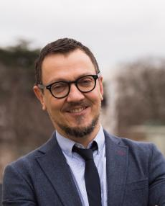**Guillaume Le Hénanff, directeur général adjoint en charge de la recherche et de l’innovation, conclut :** *"Ce partenariat d’envergure avec Meta reflète l’agilité et la réactivité de notre hôpital en matière de recherche et d’innovation. Il récompense notre choix, il y a dix ans, d’investir dans la recherche en recrutant des médecins-chercheurs et en encourageant les talents. Avec ce soutien de Meta, nous allons ouvrir un nouveau laboratoire, recruter des experts, bénéficier de compétences en IA et doter notre plateforme d’équipements de recherche de dernière génération."*

**_________**

**À propos de l'Hôpital Fondation Adolphe de Rothschild, Paris 19e**  
Hôpital universitaire de référence en Europe pour sa prise en charge des pathologies neurologiques, ophtalmologiques et ORL courantes ou rares, l’Hôpital Fondation Adolphe de Rothschild se distingue depuis sa création en 1905 par son engagement dans la recherche et l'innovation médicale. En savoir + : [www.for.paris](http://www.for.paris)

**Contact Presse**

Emmanuelle Le Roy – Directrice de la communication et du Fundraising

Hôpital Fondation Adolphe de Rothschild – 29 rue Manin 75019 Paros – [eleroy@for.paris](mailto:eleroy@for.paris)

1. En France, on estime que 30% des épilepsies sont pharmaco-résistantes. « L’indication d’un traitement chirurgical concernerait 1 125 à 6 000 patients prévalents et en termes d’incidence 450 nouveaux patients par an. Dans les épilepsies pharmaco-résistantes, le taux de mortalité est 2 à 10 fois supérieur à celui de la population générale. (source HAS)